.

liver1

|  |
| --- |
|  |

Especificación de requisitos de software

Proyecto: Sistema de Compras en línea para Liverpool

Revisión 001

|  |  |  |
| --- | --- | --- |
|  |  | Octubre 2015 |

Ficha del documento

|  |  |  |  |
| --- | --- | --- | --- |
| **Fecha** | **Revisión** | **Autor** | **Verificado dep. calidad.** |
| 02-10-2015 | 001 | Equipo | Firma |

Documento validado por las partes en fecha: 03-10-2015

|  |  |
| --- | --- |
| Por el cliente | Por la empresa suministradora |
|  |  |
| Ing. Galicia Parada Francisco | Ing. Rodríguez Villalobos Eliel David |

Contenido

Ficha del documento 3

1 Introducción 6

1.1 Propósito 6

1.2 Alcance 6

1.3 Personal involucrado 6

1.4 Definiciones, acrónimos y abreviaturas 7

1.5 Referencias 7

1.6 Resumen 7

2 Descripción general 7

2.1 Perspectiva del producto 7

2.2 Funcionalidad del producto 7

2.3 Características de los usuarios 8

2.4 Restricciones 8

2.5 Suposiciones y dependencias 8

2.6 Evolución previsible del sistema 8

3 Requisitos específicos 8

3.1 Requisitos comunes de los interfaces 9

3.1.1 Interfaces de usuario 10

3.1.2 Interfaces de hardware 11

3.1.3 Interfaces de software 11

3.1.4 Interfaces de comunicación 11

3.2 Requisitos funcionales 12

3.2.1 Administración general de productos con imágenes 12

3.2.2 Registro de ventas (agregar, eliminar productos de un carrito de compras) 12

3.2.3 Administración de usuarios 12

3.2.4 Control de sesiones 12

3.2.5 Generación de reportes estadísticos 12

3.3 Requisitos no funcionales 12

3.3.1 Requisitos de rendimiento 12

3.3.2 Seguridad 13

3.3.3 Fiabilidad 13

3.3.4 Disponibilidad 13

3.3.5 Mantenibilidad 13

3.3.6 Portabilidad 13

3.4 Otros requisitos 13

4 Apéndices 13

# Introducción

Liverpool®, una empresa de calidad internacional que se encuentra en constante crecimiento, ha requerido una reestructuración de su sistema de compras en línea (Tienda en línea).

Se pretende establecer una reestructuración y organización del sistema de compras en línea, lo cual permitirá que los clientes puedan realizar sus adquisiciones de una manera más eficiente.

Se pretende mejorar el servicio al cliente, dándole la oportunidad de establecer el contacto con la empresa desde la comodidad de su casa

## Propósito

El presente documento tiene como propósito, establecer los requerimientos necesarios en la elaboración del sistema de gestión, con esto, se enmarcan aquellas peticiones que el cliente haya solicitado.

También, servirá como apoyo para el área de pruebas, los cuales, con base a este documento, deberán contar ya con las pruebas pertinentes que se deberán realizar al sistema en cuestión, todo esto con el fin de entregar un software de calidad.

## Alcance

Establecer una nueva forma de comunicación con el cliente, además de permitirle hacer sus compras dentro de la tienda de una manera más sencilla, cómoda y eficaz.

El “Sistema de Compras en línea” deberá permitirle al usuario una navegación por el portal, más amistosa e interesante, que no solo limite al mismo a realizar sus compras en la tienda, sino que permita presentarle al cliente un nuevo panorama de compras en línea y que este las pueda realizar más cómodamente desde donde se encuentre.

## Personal involucrado

|  |  |
| --- | --- |
| Nombre | Damián Valladares María Soledad |
| Rol | Programador |
| Categoría profesional | Ingeniera en Sistemas Computacionales |
| Responsabilidades | Codificación / Análisis |
| Información de contacto | 7771338047 |
| Aprobación | Cedula… |

|  |  |
| --- | --- |
| Nombre | Rodríguez Villalobos Eliel David |
| Rol | Programador / Diseñador |
| Categoría profesional | Ingeniero en Sistemas Computacionales |
| Responsabilidades | Codificación |
| Información de contacto | 7772314598 |
| Aprobación | Cedula… |

|  |  |
| --- | --- |
| Nombre | Saucedo Colín Alan |
| Rol | Programador / Diseñador |
| Categoría profesional | Ingeniero en Sistemas Computacionales |
| Responsabilidades | Codificación / Diseño |
| Información de contacto | 7772355678 |
| Aprobación | Cedula…. |

|  |  |
| --- | --- |
| Nombre | Vargas Albavera Javier |
| Rol | Programador / Diseñador |
| Categoría profesional | Ingeniero en Sistemas Computacionales |
| Responsabilidades | Codificación / Análisis |
| Información de contacto | 7772580611 |
| Aprobación | Cedula… |

|  |  |
| --- | --- |
| Nombre | Juan Amador Francisco Javier |
| Rol | DBA / Programador |
| Categoría profesional | Ingeniero en Sistemas Computacionales |
| Responsabilidades | Codificación / Administración de Base de Datos |
| Información de contacto | 777 339 69 30 |
| Aprobación | Cedula… |

## Definiciones, acrónimos y abreviaturas

1.3 Personal Involucrado.

DBA: Data Base Administrator (Administrador de Base de Datos)

Codificación: Programación del sistema

MVC (Modelo Vista Controlador)

## Referencias

|  |  |  |  |  |
| --- | --- | --- | --- | --- |
| **Referencia** | **Titulo** | **Ruta** | **Fecha** | **Autor** |
|  |  |  |  |  |
|  |  |  |  |  |

## Resumen

En el presente documento, se describirá el funcionamiento del sistema de ventas ‘Liverpool’;

Se abordaran los detalles de su función lógica, restricciones, características y descripciones generales.

Además de que se abordarán a detalle todas las características del documento.

# Descripción general

## Perspectiva del producto

El sistema de ventas es independiente, solo necesitará la conexión con SQL Server Express, para su funcionalidad total no depende de otro sistema.

Toda la información ingresada será guardada en una base de datos, con la que solo tendrá acceso personal autorizado, por motivos de seguridad la información guardada estará encriptada.

## Funcionalidad del producto

El sistema contará con seguridad en la página principal de modo que si no tienes una cuenta hábil dentro del sistema debes registrarte, contará con un súper administrador que se encargara de todo lo relacionado con un administrador, contara con administradores que a su vez se encargaran de los empleados, Los empleados se encargaran de los productos.

## Características de los usuarios

|  |  |
| --- | --- |
| Tipo de usuario | Súper Administrador |
| Formación | Ingeniería en TICS |
| Habilidades | Programador |
| Actividades | Elaboración de diferentes Proyectos |

|  |  |
| --- | --- |
| Tipo de usuario | Administrador |
| Formación | Licenciatura en contabilidad |
| Habilidades | Área de contabilidad, idiomas(ingles) |
| Actividades |  |

|  |  |
| --- | --- |
| Tipo de usuario | Empleado |
| Formación | Licenciatura en ventas |
| Habilidades | Ventas |
| Actividades |  |

## Restricciones

El sistema será realizado implementando el framework Struts II, implementara el patrón de diseño MVC, en cuanto al diseño se implementara CSS, JavaScript

y bootstrap .

La conexión de base de datos deberá ser con SQL Server Express 2008 R2

El sistema deberá ser ejecutado en Sistema Windows.

## Suposiciones y dependencias

No aplica

## Evolución previsible del sistema

No aplica

# Requisitos específicos

|  |  |  |  |
| --- | --- | --- | --- |
| Número de requisito | 1 | | |
| Nombre de requisito | Administracion general de Productos con imagenes | | |
| Tipo | * Requisito | Restricción | |
| Fuente del requisito |  | | |
| Prioridad del requisito | * Alta/Esencial | Media/Deseado | Baja/ Opcional |

|  |  |  |  |
| --- | --- | --- | --- |
| Número de requisito | 2 | | |
| Nombre de requisito | Registro de ventas | | |
| Tipo | * Requisito | Restricción | |
| Fuente del requisito |  | | |
| Prioridad del requisito | * Alta/Esencial | Media/Deseado | Baja/ Opcional |

|  |  |  |  |
| --- | --- | --- | --- |
| Número de requisito | 3 | | |
| Nombre de requisito | Administracion de usuarios | | |
| Tipo | * Requisito | Restricción | |
| Fuente del requisito |  | | |
| Prioridad del requisito | * Alta/Esencial | Media/Deseado | Baja/ Opcional |

|  |  |  |  |
| --- | --- | --- | --- |
| Número de requisito | 4 | | |
| Nombre de requisito | Control de sesiones | | |
| Tipo | * Requisito | Restricción | |
| Fuente del requisito |  | | |
| Prioridad del requisito | * Alta/Esencial | Media/Deseado | Baja/ Opcional |

|  |  |  |  |
| --- | --- | --- | --- |
| Número de requisito | 5 | | |
| Nombre de requisito | Generación de reportes estadísticos | | |
| Tipo | * Requisito | Restricción | |
| Fuente del requisito |  | | |
| Prioridad del requisito | * Alta/Esencial | Media/Deseado | Baja/ Opcional |

|  |  |  |  |
| --- | --- | --- | --- |
| Número de requisito | 6 | | |
| Nombre de requisito | Reporte de ventas | | |
| Tipo | * Requisito | Restricción | |
| Fuente del requisito |  | | |
| Prioridad del requisito | * Alta/Esencial | Media/Deseado | Baja/ Opcional |

|  |  |  |  |
| --- | --- | --- | --- |
| Número de requisito | 7 | | |
| Nombre de requisito | Consulta de compras | | |
| Tipo | * Requisito | Restricción | |
| Fuente del requisito |  | | |
| Prioridad del requisito | * Alta/Esencial | Media/Deseado | Baja/ Opcional |

## Requisitos comunes de los interfaces

El sistema de ventas de Liverpool cuenta con una interfaz principal en la cual existirá un apartado donde un usuario podrá tener acceso siempre y cuando tenga una cuenta, dependiendo el tipo de usuario, el sistema validara y presentara una interfaz acorde al usuario por ejemplo si el usuario es un a Super Administrador el sistema deberá permitirle visualizar a los administradores, Crearlos, Modificarlos O Eliminarlos

De otra forma al iniciar sesión con una cuenta de administrador de igual forma tendrá su interfaz en la cual podrá dar de consultar a los empleados, modificarlos y eliminarlos

Por otra parte si el inicio de sesión es de un empleado, este podrá agregar productos modificarlos y eliminarlos del carrito de compras; En caso de que se inicie sesión como cliente este podrá consultar tanto su historial de compras realizar compras de productos y modificar su perfil.

### Interfaces de usuario

Interfaz de Inicio de sesion

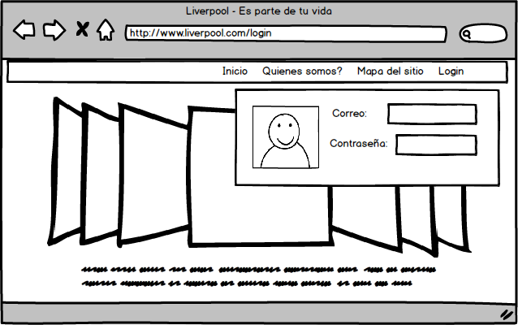

Interfaz de Registro

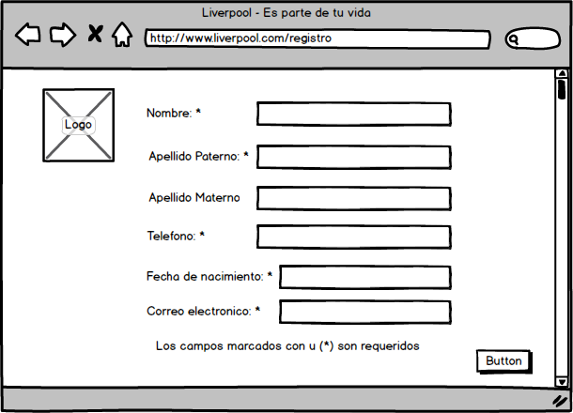

Interfaz de Usuario

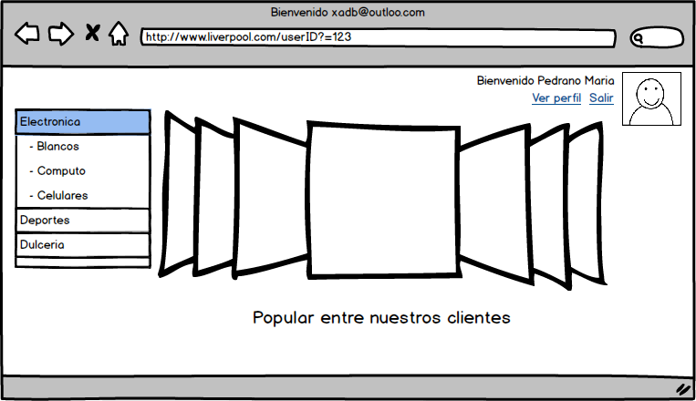

Interfaz de Empleado

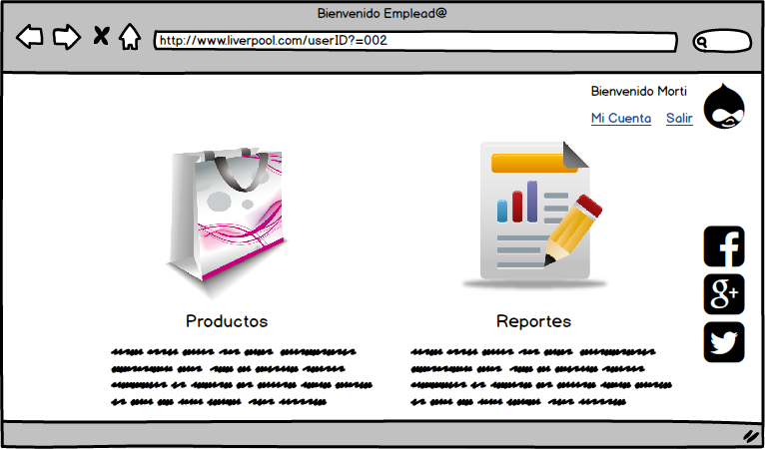

### Interfaces de hardware

No aplica

### Interfaces de software

No aplica

### Interfaces de comunicación

No aplica

## Requisitos funcionales

El sistema validara el inicio de sesión para los siguientes usuarios:

1.-Super Administrador este usuario se concentrara en dar de alta a los administradores

Y tendrá algunos derechos tales como ver el historial de compras del sistema podrá observar el historial de compras de algún cliente.

Administrador es el encargado de crear modificar o eliminar a los empleados.

Empleado se encargara de hacer los registros de los productos así como también modificarlos o eliminarlos, también podrá realizar cambios al cliente tales como. El cliente podrá darse de alta en el sistema realizar las compras que el desee.

1.1-En caso contrario de contar con una cuenta el sistema permitirá solo realizar compras a los clientes y podrá visualizar los productos.

### Administración general de productos con imágenes

El sistema mostrara una imagen de cada producto que pueda ser vendido

El cliente podrá elegir el producto mediante una imagen

### Registro de ventas (agregar, eliminar productos de un carrito de compras)

Cada uno de los empleados podrá realizar el registro de los diferentes productos o modificarlos si lo requieren.

### Administración de usuarios

El administrador se encargara de realizar el control de los usuarios

### Control de sesiones

El sistema validara el inicio de sesión y dependiendo de el roll del usuario mostrara una pantalla por ejemplo si el roll es de empleado tendara ciertas restricciones tales como no podrá visualizar o modificar los administradores

### Generación de reportes estadísticos

El administrador se encargara de realizar los reportes estadisticos, cabe resaltar que es el único que lo puede hacer

## Requisitos no funcionales

Dentro de los requisitos funcionales se pudieron identificar los siguientes:

1. Hosting: Se utilizara un servidor web donde se almacene la información de la página web.
2. Servidor de base datos: Se utilizara un servidor dedicado que pueda almacenar la base de datos del cliente.
3. Framework: Se seleccionó el marco de trabajo que permitiera el desarrollo del sistema web de una forma mas sencilla pero a la ves funcional

### Requisitos de rendimiento

Se espera que al realizar diferentes acciones dentro del sistema no haya colision de datos, el sistema deberá soportar hasta 1000 usuarios registrados trabajando dentro del sistema al mismo tiempo.

### Seguridad

El sistema de Liverpool contara con encriptación de datos cada empleado contara con un usuario y contraseña con la cual podrán accesar al sistema

Si la url es copiada y desea pegarla en otro navegador el sistema estará protegido de esa forma de manera que lo regresará al inicio por consecuencia tendrá que ingresar el usuario y contraseña correctamente.

### Fiabilidad

Liverpool considera que durante el periodo de un año no tenga problemas como perdida de datos o cambios drásticos en el sistema.

### Disponibilidad

El sistema contara con un 90 % de disponibilidad debido al único incoveniente previsto mantenimiento preventivo y correctivo según sea el caso.

### Mantenibilidad

Se aplicara un mantenimiento preventivo en un periodo de 6 meses como medida para evitar pérdidas de información importante, asi como también, se realizara un mantenimiento correctivo en caso de detectarse alguna anomalía, y de ser necesario, se aplicaran los parches necesarios para corrección de bugs detectados mediante el uso del sistema por el cliente.

### Portabilidad

No aplica

## Otros requisitos

No aplica

# Apéndices

